Informacja o sytuacji
na rynku pracy wg stanu
na dzień 31 marca 2016r.

Powiat Kędzierzyńsko-Kozielski

Kędzierzyn-Koźle 25.04.2016r.

- Stopa i poziom bezrobocia.

Stopa bezrobocia w powiecie kędzierzyńsko-kozielskim w marcu 2016r. wynosiła 11,3 % i była niższa w ujęciu miesięcznym o 0,5% oraz w ujęciu rocznym o 1,0 %.

Tabela nr 1a - Stopa bezrobocia w kraju , w województwie oraz w powiecie.

Stopa bezrobocia w % | marzec  2015 | Luty  2016 | marzec  2016 | Przyrost/spadek III 2015-III 2016 | Przyrost/spadek II 2016-III 2016
Kraj | 11,5 | 10,3 | 10,0 | -1,2 | -0,3
Województwo | 12,0 | 10,7 | 10,3* | -1,3 | -0,4
Powiat Kędzierzyn-Koźle | 12,3 | 11,8 | 11,3 | -0,5 | -0,5
*szacunek bez korekty GUS
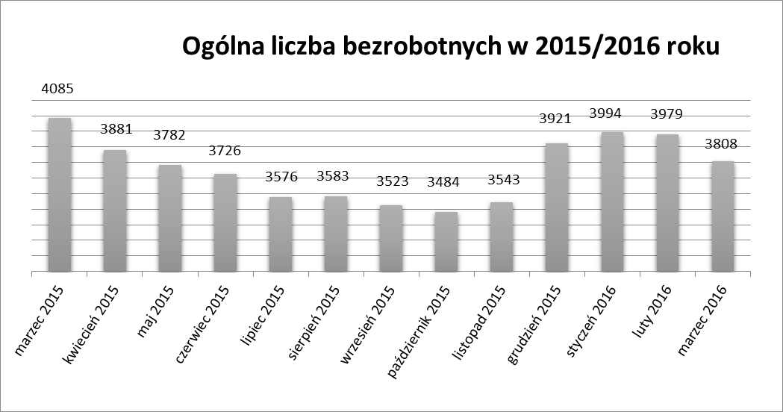
Liczba bezrobotnych zarejestrowanych w Powiatowym Urzędzie Pracy w Kędzierzynie-Koźlu w dniu 31 marca 2016r. wynosiła 3808 osób i była niższa w ujęciu miesięcznym o 171 osób oraz
niższa w ujęciu rocznym o 277 osób.
W miesiącu marcu 2016r. odnotowano spadek osób bezrobotnych we wszystkich gminach powiatu kędzierzyńsko-kozielskiego w ujęciu miesięcznym oraz w ujęciu rocznym.

Tabela nr 1b - Bezrobocie na lokalnym rynku pracy z podziałem na gminy.

Miasto/Gmina | Marzec 2015 |  | Luty 2016 |  | Marzec 2016 |  | Przyrost/spadek III 2015 – III 2016 |  | Przyrost/spadek II 2016 - III 2016
 | Ogółem | Kobiety | Ogółem | Kobiety | Ogółem | Kobiety | Ogółem | Kobiety | Ogółem | Kobiety
Ogółem | 4085 | 2155 | 3979 | 2154 | 3808 | 2080 | -277 | -75 | -171 | -74
Kędzierzyn-Koźle | 2808 | 1467 | 2735 | 1464 | 2670 | 1425 | -138 | -42 | -65 | -39
Bierawa | 284 | 164 | 259 | 150 | 243 | 143 | -41 | -21 | -16 | -7
Cisek | 180 | 88 | 169 | 89 | 149 | 82 | -31 | -6 | -20 | -7
Pawłowiczki | 321 | 170 | 325 | 179 | 294 | 171 | -27 | 1 | -31 | -8
Polska Cerekiew | 200 | 101 | 196 | 112 | 188 | 107 | -12 | 6 | -8 | -5
Reńska Wieś | 292 | 165 | 295 | 160 | 264 | 152 | -28 | -13 | -31 | -8

- Struktura bezrobotnych.

W marcu 2016r. w ujęciu miesięcznym odnotowano spadek osób bezrobotnych będących
w szczególnej sytuacji na rynku pracy we wszystkich kategoriach za wyjątkiem osób korzystających
ze świadczeń z pomocy społecznej.

W marcu 2016r. w ujęciu rocznym odnotowano spadek osób bezrobotnych będących
w szczególnej sytuacji na rynku pracy w następujących kategoriach:
- Do 30 roku życia
- Do 25 roku życia
- Długotrwale bezrobotne
- powyżej 50 roku życia
- Posiadające co najmniej jedno dziecko do 6 roku życia
- Korzystające ze świadczeń z pomocy społecznej
Niewielki wzrost zanotowano w dwóch kategoriach:
- Posiadające co najmniej jedno dziecko niepełnosprawne do 18 roku życia
- Niepełnosprawni
T Tabela nr 2a - Zmiany zachodzące na lokalnym rynku pracy w wybranych kategoriach bezrobotnych.

Wybrane kategorie bezrobotnych | Marzec 2015 |  | Luty 2016 |  | Marzec 2016 |  | Przyrost/spadek III 2015 - III 2016 |  | Przyrost/spadek II 2016 – III 2016
 | Ogółem | Kobiety | Ogółem | Kobiety | Ogółem | Kobiety | Ogółem | Kobiety | Ogółem | Kobiety
Stan bezrobotnych na koniec m-ca | 4085 | 2155 | 3979 | 2154 | 3808 | 2080 | -277 | -75 | -171 | -74
z prawem do zasiłku | 410 | 210 | 370 | 215 | 345 | 189 | -65 | -21 | -25 | -26
zwolnione z przyczyn dot. zakładu pracy | 238 | 138 | 184 | 117 | 170 | 104 | -68 | -34 | -14 | -13
Zamieszkali na wsi | 1277 | 688 | 1244 | 690 | 1139 | 656 | -138 | -32 | -105 | -34
Bez kwalifikacji | 1532 | 828 | 1569 | 855 | 1474 | 810 | -58 | -18 | -95 | -45
Bez doświadczenia zawodowego | 897 | 530 | 895 | 536 | 862 | 516 | -35 | -14 | -33 | -20
Osoby będące w szczególnej sytuacji na rynku pracy
Do 30 roku życia | 1119 | 686 | 1115 | 688 | 1060 | 667 | -59 | -19 | -55 | -21
Do 25 roku życia | 566 | 338 | 574 | 326 | 524 | 310 | -42 | -28 | -50 | -16
Długotrwale bezrobotne | 2408 | 1335 | 2180 | 1251 | 2099 | 1231 | -309 | -104 | -81 | -20
Powyżej 50 roku życia | 1317 | 510 | 1296 | 531 | 1240 | 518 | -77 | 8 | -56 | -13
Korzystające ze świadczeń z pomocy społecznej | 469 | 245 | 152 | 107 | 174 | 116 | -295 | -129 | 22 | 9
Posiadające co najmniej jedno dziecko do 6 roku życia | 686 | 554 | 715 | 574 | 678 | 554 | -8 | 0 | -37 | -20
Posiadające co najmniej jedno dziecko niepełnosprawne do 18 roku życia | 18 | 15 | 21 | 16 | 19 | 14 | 1 | -1 | -2 | -2
Niepełnosprawni | 312 | 148 | 321 | 168 | 320 | 167 | 8 | 19 | -1 | -1

- Ruch bezrobotnych.

W marcu 2016r w stosunku do miesiąca poprzedniego nastąpił wzrost rejestracji (o 25 osób). Wskaźnik płynności rynku pracy , liczony jako stosunek liczby bezrobotnych podejmujących pracę
do liczby nowo zarejestrowanych w marcu 2016r. wyniósł 61,2 % gdy w lutym 2016r.
58,3 %.

Tabela nr 3a – Napływ i odpływ bezrobotnych.

Napływ i odpływ bezrobotnych w 2016r. | Luty 2016 | Marzec 2016 | Przyrost/spadek | Narastająco w 2016r.
NAPŁYW (rejestracje)

Ogółem | 439 | 464 | 25 | 1481
Kobiety | 203 | 234 | 31 | 712
ODPŁYW (wyłączenia)

Ogółem | 454 | 635 | 181 | 1594
Kobiety | 226 | 308 | 82 | 799
w tym podjęcia pracy | 221 | 284 | 63 | 876

W marcu 2016r. najwięcej osób zarejestrowało się z następujących branż :
- Handel hurtowy i detaliczny, naprawy pojazdów samochodowych
włączając motocykle – 77 osób
- Przetwórstwo przemysłowe – 64 osoby
- Działalność w zakresie usług administrowania i działalność wspierająca – 38 osób

W 10 branżach liczba osób rejestrujących jest większa niż w poprzednim miesiącu, natomiast
w 6 branżach mniejsza. Największy spadek rejestrujących się bezrobotnych odnotowano
w branży: Budownictwo.

Tabela nr 3b – Bezrobotni rejestrujący się wg rodzaju działalności ostatniego miejsca pracy ( dane szacunkowe )

Sekcja PKD | Bezrobotni rejestrujący się  w lutym 2016r. | Bezrobotni rejestrujący się  w marcu 2016r. | Przyrost/spadek
Handel hurtowy i detaliczny, naprawy pojazdów samochodowych włączając motocykle | 66 | 77 | 11
Przetwórstwo przemysłowe | 66 | 64 | -2
Działalność w zakresie usług administrowania i działalność wspierająca | 28 | 38 | 10
Budownictwo | 45 | 27 | -18
Pozostała działalność usługowa | 13 | 23 | 10
Działalność profesjonalna, naukowa i techniczna | 14 | 18 | 4
Administracja publiczna i obrona narodowa; obowiązkowe zabezpieczenia społeczne | 26 | 17 | -9
Działalność związana z zakwaterowaniem i usługami gastronomicznymi | 10 | 17 | 7
Opieka zdrowia i pomoc społeczna | 13 | 12 | -1
Transport i gospodarka magazynowa | 13 | 11 | -2
Edukacja | 8 | 8 | -
Działalność finansowa i ubezpieczeniowa | 4 | 5 | 1
Działalność związana z kulturą , rozrywką i rekreacją | 3 | 3 | -
Rolnictwo, leśnictwo, łowiectwo i rybactwo | 3 | 3 | -
Informacja i komunikacja | 1 | 3 | 2
Działalność związana z obsługą rynku nieruchomości | 5 | 2 | -3
Dostawa wody i gospodarowanie ściekami i odpadami  oraz działalność związana z rekultywacją | 1 | 2 | 1
Wytwarzanie i zaopatrywanie w energię elektryczną, gaz, parę wodną, gorącą wodę i powietrze do układów klimatyzacyjnych | 0 | 2 | 2
Górnictwo i wydobywanie | 0 | 1 | 1
Gospodarstwo domowe pracowników zatrudniające; gospodarstwa domowe produkujące wyroby i świadczące usługi na własne potrzeby | 0 | 0 | -
Organizacje i zespoły eksterytorialne | 0 | 0 | -

Branże , w których liczba rejestrujących się bezrobotnych: | marzec 2016r.
rośnie | 10
bez zmian | 5
spada | 6

Najwięcej osób rejestrujących się w miesiącu marcu 2016r. to ponownie sprzedawcy (42 osoby)
oraz osoby nie posiadające żadnego zawodu i specjalności (69 osób).

Tabela nr 3c – Bezrobotni rejestrujący się wg zawodu i specjalności (dane szacunkowe)

Zawody i specjalności |  | Liczba osób rejestrujących się w marcu 2016 r.
Nazwa | Kod
Sprzedawca | 522301 | 42
Kucharz | 512001 | 23
Fryzjer | 514101 | 14
Ślusarz | 722204 | 12
Robotnik gospodarczy | 515303 | 10
Magazynier | 432103 | 9
.

- Oferty pracy.

W marcu 2016r. do Powiatowego Urzędu Pracy w Kędzierzynie-Koźlu zgłoszono 370 ofert pracy, mniej w ujęciu miesięcznym o 81 ofert pracy oraz w ujęciu rocznym o 9 ofert pracy.
Zgłoszone oferty pracy dotyczyły między innymi:
- 216 – miejsc pracy niesubsydiowanej, tj. 58,4% wszystkich ofert
- 154 – miejsca pracy subsydiowanej, tj. 41,6% wszystkich ofert
Oferty pracy pochodziły z następujących sektorów:
- 305 - z sektora niepublicznego, tj. 82,4% wszystkich ofert
- 65 - z sektora publicznego, tj. 17,6% wszystkich ofert

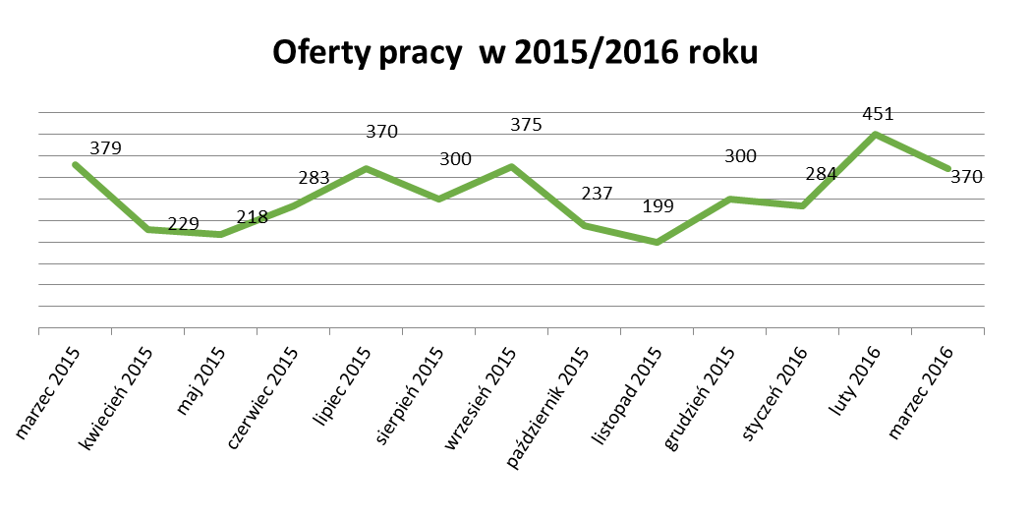
W marcu 2016r. najwięcej ofert pracy zgłoszono w następujących branżach:
- Przetwórstwo przemysłowe
- Budownictwo
- Handel hurtowy i detaliczny, naprawy pojazdów samochodowych włączając motocykle

Tabela nr 4 – Oferty pracy

Sekcja PKD | Oferty pracy  w marcu 2016  bez miejsc aktywizacji zawodowej  (ilość stanowisk) | Oferty pracy  narastająco  bez miejsc aktywizacji zawodowej  w 2016r.
Przetwórstwo przemysłowe | 67 | 150
Budownictwo | 58 | 168
Handel hurtowy i detaliczny, naprawy pojazdów samochodowych włączając motocykle | 39 | 100
Działalność profesjonalna, naukowa i techniczna | 23 | 75
Transport i gospodarka magazynowa | 9 | 57
Działalność związana z kulturą , rozrywką i rekreacją | 9 | 14
Edukacja | 8 | 13
Pozostała działalność usługowa | 7 | 14
Administracja publiczna i obrona narodowa; obowiązkowe zabezpieczenia społeczne | 7 | 13
Działalność związana z zakwaterowaniem i usługami gastronomicznymi | 6 | 25
Opieka zdrowia i pomoc społeczna | 5 | 12
Rolnictwo, leśnictwo, łowiectwo i rybactwo | 2 | 23
Informacja i komunikacja | 2 | 6
Działalność finansowa i ubezpieczeniowa | 2 | 10
Górnictwo i wydobywanie | 0 | 3
Działalność związana z obsługą rynku nieruchomości | 0 | 1
Działalność w zakresie usług administrowania i działalność wspierająca | 0 | 1
Dostawa wody i gospodarowanie ściekami i odpadami  oraz działalność związana z rekultywacją | - | -
Gospodarstwo domowe pracowników zatrudniające; gospodarstwa domowe produkujące wyroby i świadczące usługi na własne potrzeby | - | -
Wytwarzanie i zaopatrywanie w energię elektryczną, gaz, parę wodną, gorącą wodę i powietrze do układów klimatyzacyjnych | - | -
Organizacje i zespoły eksterytorialne | - | -

